Velike želje?

1STAVNO vaša izbira za nakup na obroke
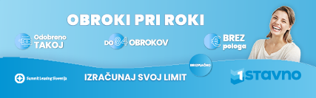

PREDNOSTI
- hitro in enostavno
- možnost odplačila do 84 obrokov
- varno in transparentno
- brez pologa
- za stranke vseh bank
- za osebe, ki opravljajo samostojno dejavnost
- Obročno plačilo do 5.000 € na voljo tudi za tujce.
KAJ POTREBUJETE?

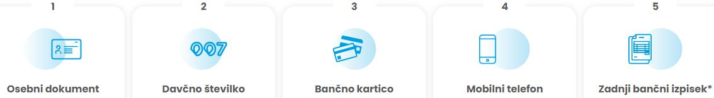

*Pri izbiri obročnega odplačevanja nad 36 obrokov in/ali skupni izpostavljenosti nad 3.000 € morate predložiti tudi vaš zadnji bančni izpisek.
DO OBROČNEGA ODPLAČILA LE V TREH PREPROSTIH KORAKIH
- Izbor izdelkov
- Odobritev in podpis pogodbe takoj.
- Mesečno odplačevanje obrokov.

KAKO?
- Prvi obrok najmanj en mesec po sklenitvi
- Enako visoki obroki
- Mesečno odplačevanje z osebnega računa

PREVERITE SVOJE ZMOŽNOSTI NAKUPA!
Kdo lahko nakupuje na obroke?

Na obroke lahko nakupujete, če:

- ste stari vsaj 18 let,
- prejemate redne mesečne prilive (plačo ali pokojnino),
- ste državljan Republike Slovenije*,
- imate stalno prebivališče v Republiki Sloveniji,
- imate ob sklenitvi svoj mobilni telefon.

*Do 5.000 € lahko na obroke nakupuje tuj državljan, ki izpolnjuje posebne pogoje.
Na obroke lahko nakupujejo tudi samostojni podjetniki oz. zasebniki.

Dodatne informacije o splošnih določilih in pogojih so dostopne tukaj: chrome-extension://efaidnbmnnnibpcajpcglclefindmkaj/https://1stavno.si/wp-content/uploads/2022/11/SP-HPK-03-2023.pdf

